Správné odpovědi a zdroje k pracovnímu listu Rytíři
Kdo je rytíř, nemá strach,
ani ve dne, ani v tmách.
Nechová se zbaběle,
chrání svoje přátele.
Rytíř v nouzi pomáhá,
tak zní naše přísaha.
helmice
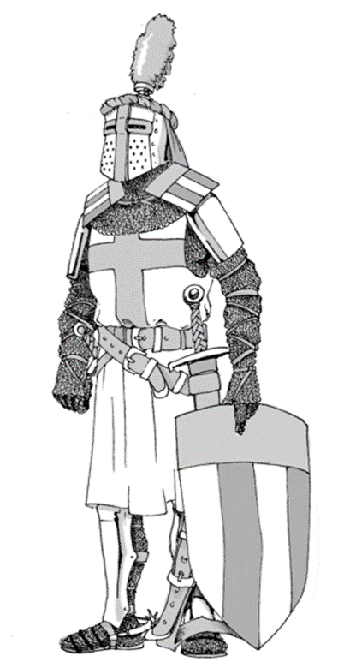
štít
ostruhy
drátěný kroužkový oděv
meč
pás

Zdroje
Kniha: Rytíři. Nakladatelství Fragment 2007
https://www.promaminky.cz/rikadla-a-basnicky/pohadkove-22/rytiri-303
www.pinterest.com

